PERHITUNGAN AWAL STRUKTUR PITA DAN DENSITY OF STATE (DOS) FASA ANATAS DAN RUTIL DENGAN MODEL
STRUKTUR KRISTAL SECARA EKSPERIMEN

Oleh
Hari Sutrisno dan Sunarto
Jurdik Kimia, FMIPA, Universitas Negeri Yogyakarta

ABSTRAK

Perhutungan awal struktur pita dan density of state (DOS) untuk fasa anatas dan rutil yang terkandung dalam TiO₂ nanopartikel telah berhasil dilakukan dengan metode DFT (Density Functional Theory) berbasis local density approximation (LDA) dengan program ADF (Amsterdam Density Functional). Perhitungan berbasis model struktur kristal atau posisi atom secara eksperimen untuk fasa anatas dan rutil yang dihasilkan dari kalsinasi H₂Ti₄0₉ pada temperatur 900°C selama 4 jam. Hasil perhitungan diperoleh gap pita dari anatas sebesar 2,59 eV, sedangkan rutil memiliki gap pita sebesar 1,67 eV. Anatas merupakan jenis gap pita indirect dan direct, sedangkan rutil merupakan indirect.

Keywords : TiO₂, anatas, rutil, DFT, DOS, struktur pita

PENDAHULUAN
Pengembangan titanium oksida (TiO₂) untuk berbagai keperluan sangat pesat dikarenakan sifat kimia yang stabil dan tidak toksik. Beberapa aspek pengembangan TiO₂ yaitu: (a). Fotovoltaik berbasis zat pewarna (sel Grätzel) dan fotovoltaik berbasis quantum dot. Aspek ini memerlukan metode dan teknik rekayasa tertentu untuk mengontrol ukuran dan struktur TiO₂ (Hagfeldt & Grätzel, 1995; Grätzel, 2005; Tan & Wu, 2006); (b). Fotokatalis. Aspek ini berperan dalam rangka pemurnian lingkungan air dan udara. TiO₂ berperan sebagai pembersih organik otomatis permukaan padat, air dan udara (Awati et al., 2003; Aizawa et al., 2005; Dai et al., 1999; Lu et al., 2008; Sun et al., 2008); (c). Fotohidrofil (superhydrofilicity) yaitu pengembangan hidrofil aktif permukaan oleh sinar matahari dan UV (Wang et al., 1998; Ashkarran & Mohammadizadeh, 2008; Masuda & Kato, 2008); dan (d). Anti bakteri (Maness et al., 1999; Huang et al., 2000).
Titanium dioksida (TiO₂) memiliki sebelas polimorf atau alotrop. Tiga di antaranya terdapat di alam dalam bentuk mineral yang stabil yaitu anatas, rutil dan brookit. Anatas dan rutil merupakan dua diantara sebelas alotrop TiO₂ yang banyak diaplikasikan dalam kehidupan manusia. Anatas memiliki sistem kristal tetragonal, grup ruang I4₁/amd, dan parameter kisi-kisi: a = 3,785 Å dan c = 9,514 Å (Weirich et al., 2000). Struktur anatas digambarkan dalam keteraturan tiga dimensi terhubungan sisi dan puncak dari oktahedral TiO₆. Rutil mengkristal dalam sistem tetragonal dan grup ruang P4₂/mmm, dengan parameter kisi-kisi: a = 4,594 Å dan c = 2,958 Å (Swope et al., 1995). Struktur rutil dapat digambarkan sebagai hasil penumpukan heksagonal pejal dari atom oksigen. Aktivitas anatas dan rutil berlangsung dengan bantuan sinar ultra violet karena keduanya memiliki energi gap (Eg) sebesar 3,2 eV untuk anatas dan 3,0 eV untuk rutil.
Perhitungan secara teoritik parameter struktur dan sifat-sifat elektronik atau optik anatas dan rutil umumnya dilakukan untuk temperatur kamar. Metode yang digunakan dalam perhitungan tersebut bervariasi, antara lain: plane-wave ultra-soft pseudopotential (Zeng et al., 2010), full-potential linearized muffin-in orbital (FPLM-TO) (Poumellec et al., 1991), full-potential linearized augmented plane-wave (FP-LAPW) (Long & English, 2009), ab initio soft-core pseudopotentials witg local-density approximation (LDA) (Kuo et al., 2005; Xu et al., 2006). Hasil yang diperoleh dari perhitungan di atas secara umum sesuai dengan eksperimen. Artikel ini betujuan untuk menghitung secara teoritik sifat-sifat elektronik yaitu struktur pita dan density of state (DOS) bebasis data kristalografi untuk kristal anatas dan rutil yang dihasilkan dari kalsinasi H₂Ti₄O₉ pada temperatur 900°C selama 4 jam.

EKSPERIMAN
Preparasi Nanopartikel Titanium oksida: Fasa anatas dan rutil
TiO₂-nanopartikel (campuran anatas dan rutil) diperoleh dari kalsinasi H₂Ti4O₉ pada temperatur 900°C selama 4 jam. Kristal H₂Ti4O₉ dihasilkan dari pertukaran kationik K₂Ti4O₉ dengan 1 M HCl selama 3 hari dengan 3 kali pergantian HCl. Kristal K₂Ti₄O₉ dihasilkan dari reaksi K₂CO₃ dan TiO₂ dengan perbandingan mol 1:4 pada temperatur 850°C selama 6 jam.
Analisis Kristalografi
Parameter kisi dari padatan hasil pemanasan TiO₂-nanopartikel ditentukan dengan program Dicvol, sedangkan grup ruangnya dengan program Chekcell. Intensitas bidang-bidang kristal (Ihkl) diekstraksi melalui analisis least squares dengan program Fullprof yang tedapat dalam program WinPlotr (Roisnel & Ridriguez-Carvajal, 2001). Model struktur kristalnya dari metode Patterson dan Langsung (Direct method) menggunakan program ShelXS dan ShelXL yang terintegrasi dalam Oscail-X (McArdle et al., 2008). Struktur kristal ditentukan dengan mencari posisi atom Ti terlebih dahulu karena memiliki berat atom yang besar sehingga memiliki kerapatan elektron yang tinggi, selanjutnya posisi-atom O dapat ditentukan, serta pergeseran parameter anisotropiknya. Penggambaran struktur molekul dilakukan dengan program Diamond (Bradenberg, 2011).
Metode Perhitungan Struktur Pita dan Density of State (DOS)
Perhitungan struktur pita dan density of state (DOS) (the first principle calculation) dilakukan untuk kristal TiO₂ dengan fasa anatas dan rutil menggunakan metode density functional theory (DFT) berbasis local density approximation (LDA) dengan program ADF (Amsterdam Density Functional) (Baerends et al., 2010).

PEMBAHASAN
Foto serbuk TiO₂-nanopartikel dan Analisis Struktur Mikro TiO₂-nanopartikel

Padatan TiO₂-nanopartikel dihasilkan dari kalsinasi H₂Ti₄O₉ pada temperatur 900°C selama 4 jam. Padatan H₂Ti₄O₉ dihasilkan dari pertukaran kationik ion K⁺ dari padatan K₂Ti₄O₉ dengan H⁺ dari larutan 1 M HCl. Padatan TiO₂-nanopartikel yang dihasilkan memiliki warna putih kebiruan (Gambar 1). Adanya warna kebiruan tersebut menunjukkan bahwa Ti yang ada dalam struktur terdiri dari Ti dengan kation 4⁺ dalam jumlah major dan Ti dengan kation 3 dalam jumlah minor.

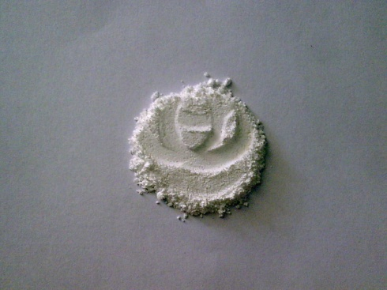
Gambar 1. Foto serbuk TiO₂-nanopartikel

Pola difraksi sinar-X TiO₂-nanopartikel (campuran anatas-rutil) ditunjukkan pada Gambar 2. Berdasarkan pola difraksi sinar-X tersebut menunjukkan bahwa TiO₂-nanopartikel berisi dua fasa yaitu anatas dan rutil. Fasa anatas merupakan fasa major, sedangkan secara minor terdiri dari fasa rutil. Prosentase fasa anatas dalam padatan TiO₂-nanopartikel sebesar 84% dan fasa rutil sekitar 16%..
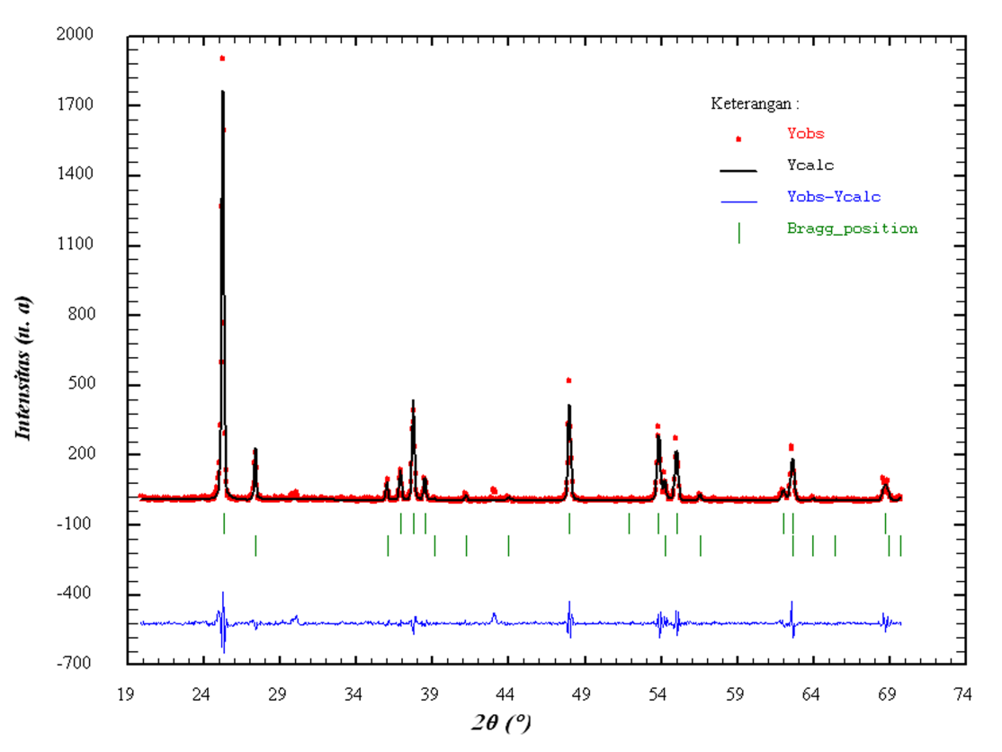

Gambar 2. Fullprof pattern matching pola difraksi sinar-X TiO₂-nanopartikel

Hasil analisis pola XRD serbuk TiO₂-nanopartikel dengan program Dicvol dan Chekcell diperoleh: (1). fasa anatas memiliki sistem kristal tetragonal dan grup ruang I4₁/amd (no. 141) dengan parameter kisi: a = 3,8068 Å dan c = 9,6039 Å dan (2). fasa rutil memiliki sistem kristal tetragonal, grup ruang P4₂/mnm (no. 136) dengan parameter kisi: a = 4,6277 Å dan c = 2,9857 Å. Hasil analisis least squares menggunakan program Fullprof untuk mengekstraksi I_{hkl} diperoleh nilai figure of merit: Rp = 9,95; Rwp = 12,4; Rexp = 7,52; χ2 = 2,73; anatas: R-faktor Bragg = 0,5305 dan Rf-faktor = 0,7423; rutil: R-faktor Bragg = 3,716 dan Rf-faktor = 3,896.

Tabel 1. Data kristal, koordinat atom, parameter pergeseran anisotropik dan jarak
ikatan Ti-O dalam struktur anatas (major) (TiO₂-nanopartikel)

(1). Fasa 1: Anatas (mayor)
Data kristal
Rumus molekul Ti₄ O₈
Berat molekul 319,52
Sistem kristal tetragonal
Grup ruang I 41/a m d (no. 141)
Dimensi unit sel a = 3,8068(20) Å dan c = 9,6039(20) Å
Volume sel 139,18(11) Å³
Densitas terhitung 3,812 g/cm³
Kode Pearson tI24
Tipe rumus NO2
Sekuen Wyckoff he

Koordinat atom
Atom Wyck. Occ. x y z
TI 4b 0,25 1/2 0 1/4
O 8e 0 0 0,29613
Parameter pergeseran Anisotropik (Å²)
Atom U₁₁ U₂₂ U₃₃ U₁₂ U₁₃ U₂₃
TI 0,10896 0,10896 0,10289 0,00000 0,00000 0,00000
O 0,08586 0,09306 0,10642 0,00000 0,00000 0,00000
Parameter geometri (Å)
TI—O^{i} 1,954(1) TI—TI^{vii} 3,807(2)
TI—O 1,954(1) TI—TI^{viii} 3,807(2)
TI—O^{ii} 1,954(1) TI—TI^{iii} 3,807(2)
TI—O^{iii} 1,954(1) TI—TI^{ix} 3,064(1)
TI—O^{iv} 1,958(0) TI—TI^{x} 3,064(1)
TI—O^{v} 1,958(0) TI—TI^{xi} 3,064(1)
TI—TI^{vi} 3,807(2) TI—TI^{v} 3,064(1)

Mula-mula, posisi atom Ti dapat ditentukan karena memiliki berat atom yang besar sehingga memiliki kerapatan elektron yang tinggi, selanjutnya posisi-atom O dapat diperoleh, serta pergeseran parameter anisotropik (Tabel 1 dan 2). Fasa anatas terdiri 2 tipe Ti-O penyusun oktahedral yaitu 4 buah sebesar 1,954 Å yang terletak pada ekuatorial dan 2 buah sebesar 1,958 Å pada aksial, demikian pula dalam rutil terdapat 2 tipe Ti-O: 4 buah sebesar 1,971 Å terletak pada ekuatorial dan 2 buah sebesar 1,986 Å pada aksial. Penggambaran struktur molekul dilakukan dengan program Diamond (Bradenberg, 2011).. Struktur molekul dalam anatas dan rutil berisi oktahedral TiO₆ yang terdiri dari 4 ikatan pada ekuatorial dan 2 ikatan Ti-O pada aksial. Dalam struktur anatas, ikatan Ti-O pada ekuatorial tidak dalam bidang yang sama (Gambar 3a), sebaliknya pada rutil memiliki ikatan Ti-O dalam bidang yang sama (Gambar 3b).
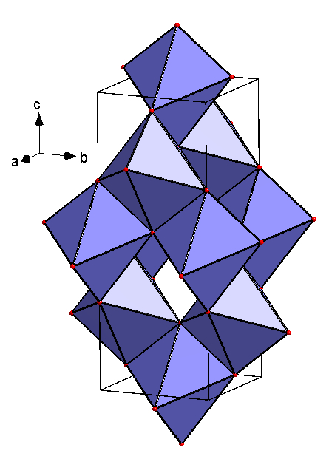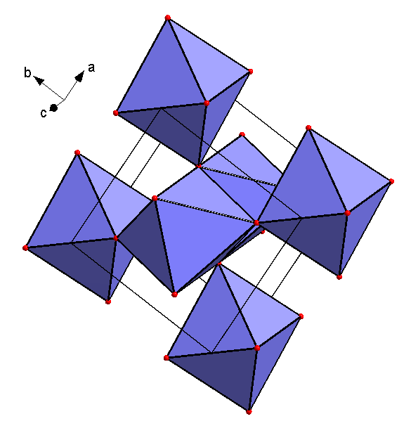
(b)
(a)

Gambar 3. Penggambaran struktur oktahedral: (a). anatas dan (b). rutil yang ada
dalam padatan TiO₂-nanopartikel
Tabel 2. Data kristal, koordinat atom, parameter pergeseran anisotropik dan jarak ikatan Ti-O dalam struktur rutil (minor) (TiO₂-nanopartikel)

(2). Fasa 2: Rutil (minor)
Data kristal
Rumus molekul Ti₂ O₄
Berat rumus 159,76
Sistem kristal tetragonal
Grup ruang P 42/m n m (no. 136)
Dimensi uni sel a = 4,6277(20) Å dan c = 2,9857(20) Å
Volume sel 63,94(6) Å³
Densitas 4,149 g/cm³
Kode Pearson tP12
Tipe rumus NO2
Sekuen Wyckoff jf

Koordinat atom
Atom Wyck. Occ. x y z
TI 2b 0,5 1/2 1/2 0
O 4g 0,5 0,69656 0,69656 -1/2
Parameter pergeseran Anisotropik (Å²)
Atom U₁₁ U₂₂ U₃₃ U₁₂ U₁₃ U₂₃
TI 0,04703 0,04703 0,03947 -0,02148 0,00000 0,00000
O 0,02726 0,02726 0,02370 -0,03680 0,00000 0,00000
Parameter geometri (Å)
TI—O 1,971(1) TI—TI^{vii} 3,597(1)
TI—O^{i} 1,971(1) TI—TI^{viii} 3,597(1)
TI—O^{ii} 1,971(1) TI—TI^{ix} 3,597(1)
TI—O^{iii} 1,971(1) TI—TI^{x} 3,597(1)
TI—O^{iv} 1,986(1) TI—TI^{xi} 3,597(1)
TI—O^{v} 1,986(1) TI—TI^{iv} 3,597(1)
TI—TI^{vi} 2,986(2) TI—TI^{xii} 3,597(1)
TI—TI^{i} 2,986(2) TI—TI^{xiii} 3,597(1)

Perhitungan Struktur Pita dan Density of State (DOS) Kristal Anatas dan Rutil yang Terkandung dalam TiO₂-nanopartikel
Density of state (DOS) total dan parsial kristal anatas terungkap pada Gambar 4a, sedangkan Gambar 4b merupakan kurva dispersi pitanya. Energi gap didefinisikan jarak antara pita valensi maksimal dengan pita konduksi minimal. Hasil perhitungan diperoleh gap pita anatas sebesar 2,54 eV. Gap pita ini lebih kecil daripada anatas hasil eksperimen yaitu 3,23 eV (Zhao et al., 2008).
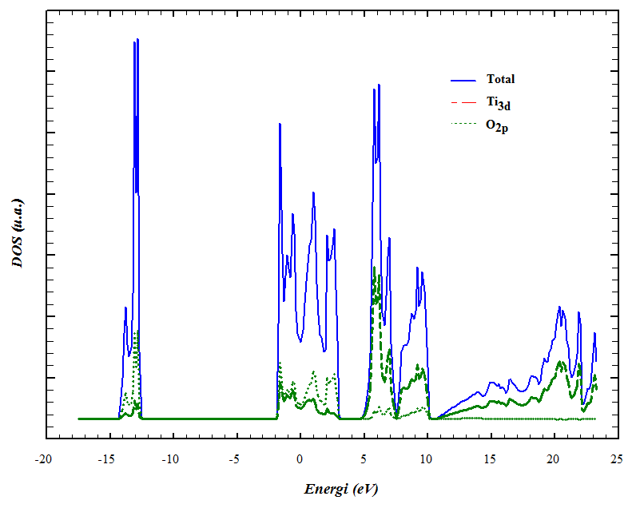
(a)
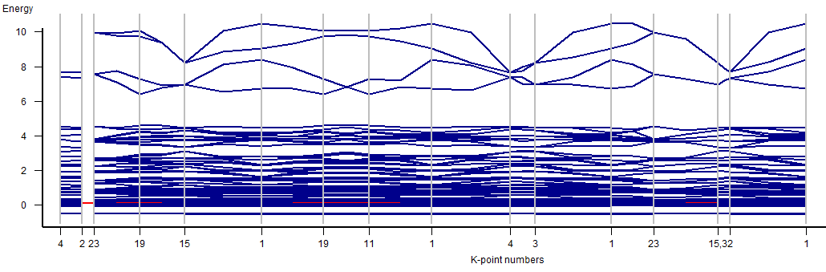
(b)
Gambar 4. DOS dan struktur pita hasil perhitungan dari kristal anatas
DOS menunjukkan bahwa pita energi terendah sekitar -13 eV merupakan hasil dominasi karakter oksigen dari orbital 2s (O_{2s}) dengan lebar pita sekitar 1,76 eV. Pita valensi teratas utamanya berasal dari karakter oksigen dari orbital 2p (O_{2p}) dengan lebar pita sekitar 4,86 eV, sedangkan pita konduksi terendah umumnya belum terisi eektron berasal dari karakter titanium dari orbital 3d (Ti_{3d}) dengan lebar pita sekitar 5,08 eV. Gambar 4b menunjukkan bahwa anatas merupakan gap pita indirect dan direct. Gap pita direct dikarenakan transisi elektron dapat terjadi dari pita konduksi ke pita valensi pada nomor titik k = 11, sedangkan gap pita indirect dikarenakan transisi elektron dapat terjadi dari pita konduksi pada nomor titik k = 11 ke pita valensi pada nomor titik k = 19.
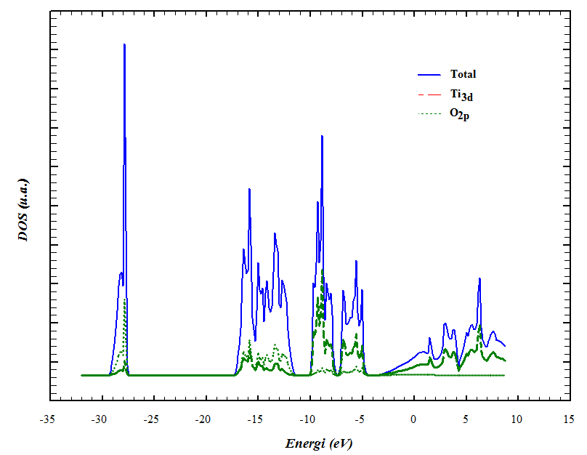
(b)
(a)
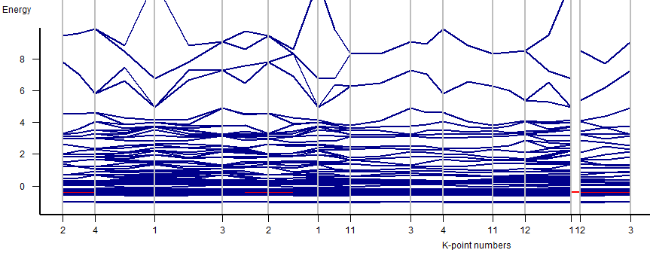
Gambar 5. DOS (a) dan struktur pita (b) hasil perhitungan dari kristal rutil
Gambar 5a dan 5b menunjukkan density of state (DOS) dan kurva dispersi pita kristal rutil. Hasil perhitungan diperoleh gap pita rutil sebesar 2,06 eV. Gap pita ini lebih kecil daripada rutil hasil eksperimen yaitu 3,0 eV (Pascual et al., 1978). DOS menunjukkan bahwa pita energi terendah sekitar -28 eV merupakan hasil dominasi karakter oksigen dari orbital 2s (O_{2s}) dengan lebar pita sekitar 1,42 eV. Pita valensi teratas utamanya berasal dari karakter oksigen dari orbital 2p (O_{2p}) dengan lebar pita sekitar 5,42 eV, sedangkan pita konduksi terendah umumnya belum terisi eektron berasal dari karakter titanium dari orbital 3d (Ti_{3d}) dengan lebar pita sekitar 5,61 eV. Gambar 5b menunjukkan bahwa rutil merupakan gap pita indirect dikarenakan transisi elektron dapat terjadi dari pita konduksi pada nomor titik k = 3 ke pita valensi pada nomor titik k = 1.

KESIMPULAN
Perhitungan awal struktur pita dan density of state (DOS) untuk kristal anatas dan rutil telah diperoleh dengan metode DFT (Density Functional Theory) berbasis local density approximation (LDA) dengan program ADF berdasarkan data kristalografi. DOS menunjukkan bahwa anatas memiliki gap pita sebesar 2,59 eV, sedangkan rutil memiliki gap pita sebesar 1,67 eV. Anatas memiliki jenis gap pita indirect dan direct, sedangkan jenis gap pita rutil merupakan indirect.

UCAPAN TERMAKASIH
Penelitian ini Dibiayai oleh DIPA-UNY sesuai dengan Surat Perjanjian Pelaksanaan Penelitian Hibah Bersaing Nomor : 150a/Kontrak Multitahun/UN34.21/2011 tanggal 1 April 2011. Atas terlaksananya penilitian ini melalui pembiayaan tersebut diucapkan banyak teriuma kasih .

DAFTAR PUSTAKA
Aizawa, M., Morikawa, Y., Namai, Y., Morikawa, H. & Iwasawa, Y. (2005). Oxygen Vacancy Promoting Catalytic Dehydration of Formic Acid on TiO2(110) by in Situ Scanning Tunneling Microscopic Observation. Jornal of Physical Chemistry B. 109: 18831-18838.
Ashkarran, A.A. & Mohammadizadeh, M.R. (2008). Superhydrophilicity of TiO₂ Thin Films Using TiCl₄ as a Precursor. Materials Research Bulletin. 43: 522-530.
Awati, P.S., Awate, S.V., Shah, P.P. & Ramaswamy, V. (2003). Photocatalytic Decomposition of Methylene Blue Using Nanocrystalline Anatase Titania Prepared by Ultrasonic Technique. Catalysis Communications. 4: 393-400.
Baerends et al. (2010). ADF Program System Release 2010. Amsterdam: Scientific Computing & Modelling NV Vrije Universiteit.
Bradenburg K. (2000). Diamond version 2.1d. Bonn: Crystal Impact GbR
Dai, Q., Zhang, Z., He, N., Li, P. & Yuan, C. (1999). Preparation and Characterization of Mesostructured Titanium Dioxide and Its Application as a Photocatalyst for the Wastewater Treatment. Materials Science and Enginering. C8-9: 417-423.
Grätzel, M. (2005). Solar Energy Conversion by Dye-Sensitized Photovoltaic Cells. Inorganic Chemistry. 44: 6841-6851.
Hagfeldt, A. & Grätzel, M. (1995). Light-Induced Redox Reactions in Nanocrystalline Systems.. Chemical Review. (95): 49-68.
Huang, Z., Maness, P.C., Blake, D.M., Wolfrum, E.J., Smolinski, S. & Jacoby, W.A. (2000). Bactericidal Mode of Titanium Dioxide Photocatalysis. Journal of Photochemistry and Photobiology A: Chemistry. 130: 163-170.
Kuo, M.Y., Chen, C.L., Hua, C.Y., Yang, H.C. & Shen, P. (2005). Density Functional Theory Calculations of Dense TiO₂ Polymorphs: Implication for Visible-Light-Responsive Photocatalysts. Journal of Physical Chemistry B. 109: 8693-8700.
Long, R. & English, J.N. (2009). Band gap engineering of (N, Ta)-codoped TiO₂: A first-principles calculation. Chemical Physics Letters. 478(4-6): 175-179.
Lu, C-H., Wu W-H., & Kale, R.B. (2008). Microemulsion-Mediated Hydrothermal Synthesis of Photocatalytic TiO₂ Powders. Journal of Hazardous Materials. 154: 649-654.
Maness, P.C., Smolinski, S., Blake, D.M., Huang, Z., Wolfrum, E.J. & Jacoby, W.A. (1999). Bactericidal Activity of Photocatalytic TiO₂ Reaction: Toward and Undersding of Its Killing Mechanism, Applied and Environmental. Microbiology. 65(9): 4094-4098.
Masuda, Y. & Kato, K. (2008). Liquid-Phase Patterning and Microstructure of Anatase TiO₂ Films on SnO₂:F Substrates Using Superhydrophilic Surface. Chemistry of Material. 20: 1057-1063.

McArdle, P., Gilligan, K., Cunningham, D., Dark, R. & Mahon. (2008). Oscail-X version 2.1.6. NUI Galway: Crystallography Center, School of Chemistry.
Pascual, J., Camassel, J. & Matheu, H. (1978). Piezospectroscopic Investigation of the Nature of the Subsidiary Valence Band Extrema In TiO₂.
Solid State Communications. 28(3): 239-241.
Poumellec,,B., Durham, B. P. & Guo, G. Y. (1991). Electronic Structure and X-Ray Absorption Spectrum of Rutile TiO₂. Journal of Physics: Condensed Matter. 3: 8195-8199.
Roisnel,T. & Ridriguez-Carvajal, J. (2001). WinPLOTR a Graphic Tool for Powder Diffraction. Rennes : CNRS-Lab. de Chimie du Solide et Inorganique Moléculaire Université de Rennes.
Sun, J., Qiao, L., Sun, S., & Wang, G. (2008). Photocatalytic Degradation of Orange G on N-Doped TiO₂ Catalysts Under Visible Light and Sunlight Irradiation. Journal of Hazardous Materials. 155: 312-319.
Swope, R.J., Smyth, J.R., & Larson, A.C. (1995). H in Rutile-Type Compounds: I. Single-Crystal Neutron and X-Ray Diffraction Study of H in Rutile. American Mineralogist. 80: 448-453.
Tan, B. & Wu, Y. (2006). Dye-Sensitized Solar Cells Based on Anatase TiO₂ Nanoparticle/Nanowire Composites. Journal of Physical Chemistry B. 110: 15932-15938.
Wang R., Hashimoto K., Fujishima A., Chikuni M., Kojima E., Kitamura A., Shimohigoshi M., Watanabe T. (1998). Photogeneration of Highly Amphiphilic TiO₂ Surfaces. Advance Material. 10: 135-139.
Weirich, T. E., Winterer, M., Seifried, S., Hahn, H. & Fuess, H. (2000). Rietveld Analysis of Electron Powder Diffraction Data from Nanocrystalline Anatase, TiO_{2.} Ultramicroscopy, 81(3-4): 263-270.
Xu, T. H., Song, C. L., Liu, Y. & Han, G. R. (2006). Band Structure of TiO₂ Doped with N, C and B. J. Zhejiang Univ. Sci B. 7(4): 299-303.
Zeng, Z. L., Zheng, G., Wang, X. C., He, K. H., Chen, Q. L., Yu, L. & Wang, Q. B. (2010). First-principles Study on the Structural and Electronic Properties of Double N atoms doped-Rutile TiO₂. Journal of Atomic Molecul Science. 1(2): 177-184.
Zhao, Y., Qiu, X. & Burda, C. (2008). The Effects of Sintering on the Photocatalytic Activity of N-Doped TiO₂ Nanoparticles. Chemistry Material. 20: 2629–2
636

